**中山大学成功研制出具有超低阈值、室温连续光泵浦Min-BIC量子点激光器**

**01导读**

中山大学电子与信息工程学院（微电子学院）、光电材料与技术国家重点实验室喻颖、余思远课题组基于小型化连续域束缚态（Miniaturized Bound State in Continuum, mini-BIC）的光学微腔，结合课题组自主外延生长的高性能InAs/GaAs量子点增益材料，成功制作出具有超小尺寸和超低阈值的室温连续光泵浦的微纳激光器，为研制新一代光子集成芯片的高密度集成光源提供了新方案。

相关成果以“Ultra-low threshold continuous-wave quantum dot mini-BIC lasers”为题，于04月25日在线发表在Light: Science & Application上。

**02研究背景**

微纳尺度的超低阈值半导体激光器对光通信、光传感和量子信息等领域研制更大规模、更高性能的光子集成芯片（Photonic Integrated Circuits, PICs）具有重要的科学价值和应用意义。

实现微纳激光器的一般方法是将增益材料嵌入高品质因子（Quality Factor, Q）和小模式体积的光学微腔中，从而实现对光与物质相互作用的增强。在具有缺陷态微腔或连续域束缚态（Bound States in Continuum, BICs）的平板光子晶体上已实现了超低阈值的激射。前者虽然具备超小的尺寸和极低的阈值，但是对结构的制作偏差非常敏感。后者表现出较强的鲁棒性，并因其理论上高Q特性被大量关注和研究，然而为接近理想的无限边界BIC，平板光子晶体通常需要上百个周期的结构单元，使得器件的尺寸无法进一步减小。同时，由于BIC只能够实现垂直方向维度的光子强限制，缺乏其他维度的光子束缚，其阈值也难以进一步降低。

**03研究创新点**

为了应对这一挑战，研究团队采用了小型化连续域束缚态（Mini-BIC）微腔的思路。Mini-BIC结构的核心设计思想结合了连续域束缚态（BIC）的垂直方向限制和光子晶体禁带反射结构的平面内限制作用，通过对光子的三维强限制实现更小的结构尺寸。如图1a所示，Mini-BIC结构由A和B两套不同周期的光子晶体嵌套组成，其中A区域有限周期的光子晶体作为激光器微谐振腔。通过设计使得A区域的离散模式（例如M11模式）恰好处于B区域光子晶体的禁带中（图1b），从而实现对微腔模式的横向强限制。这些离散模式是处于光锥以上（绿色区域）连续域中的谐振态，还可以通过精细调控光子晶体孔洞半径和周期，使得“偶然BIC（Accidental BIC）”模式与其动量相匹配，进一步提升其垂直方向的光限制和Q值。在对载流子具有三维限制作用的InAs/GaAs自组装半导体量子点薄膜增益材料中制作上述BIC结构，可实现对光子和载流子的同时强限制，从而大幅度降低激光器的阈值。

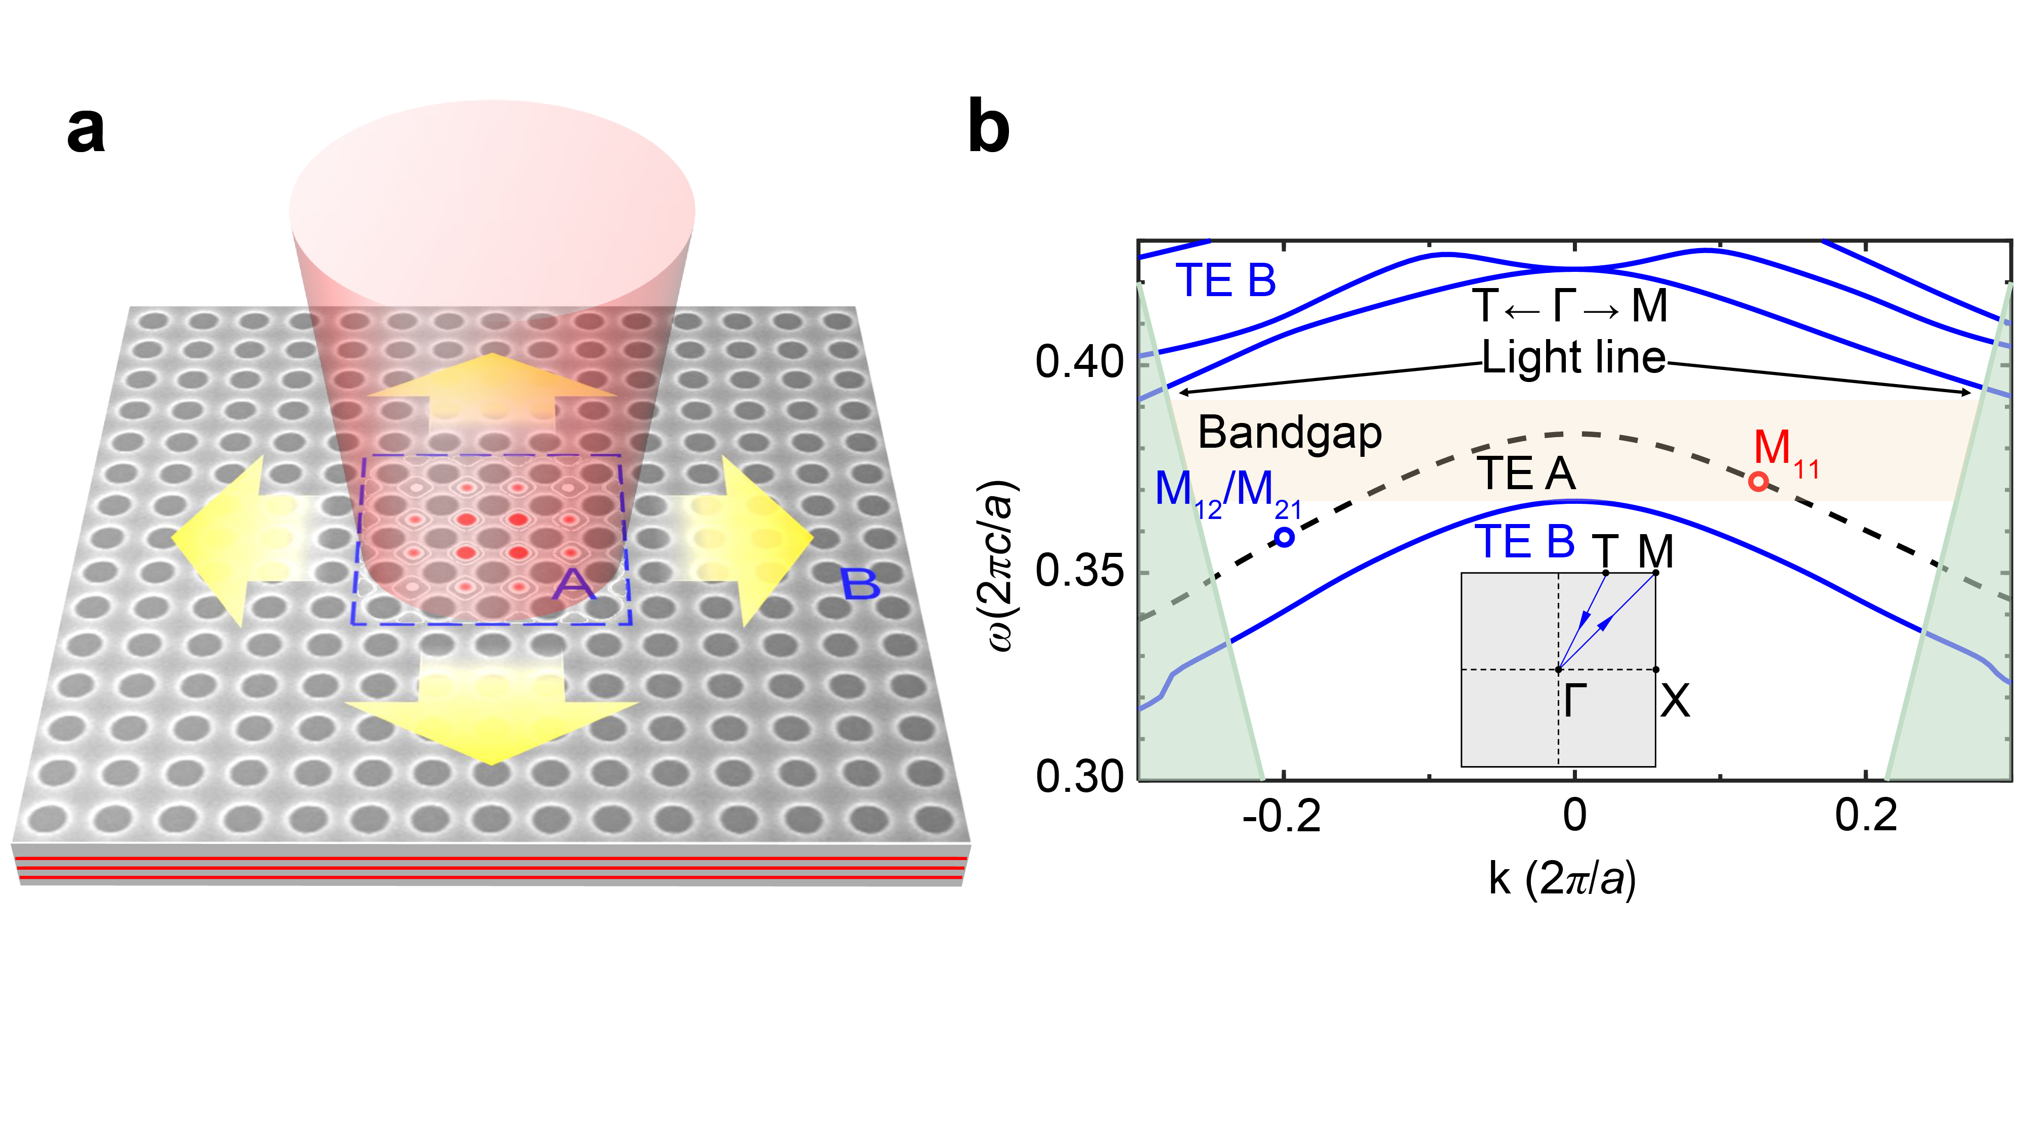

**图1 小型化连续域束缚态（mini-BICs）激光器的原理。**(a) Mini-BICs激光器的示意图；(b) 平板光子晶体的能带图：处于光线（Light Line）以上辐射域中有限光子晶体A的能态，位于区域B的带隙中。

研究组采用微加工工艺制备上述微纳结构，采用薄膜转移技术将其转移到玻璃衬底上，最后以紫外固化胶作粘结剂在其上方再覆盖一层玻璃，形成Mini-BIC所需的在垂直方向对称的平板三明治结构，最终成功制作出最小微腔尺寸约为2.5×2.5 *μ*m2，模式体积约为1.16(λ/n)3的室温连续光泵浦单模Mini-BIC激光器（图2a）。该激光器的阈值功率仅17 *μ*W，而且其阈值功率密度只是已报道的具有最佳特性的半导体BIC激光器的1/236。同时，器件最高工作温度可达343 K (70 ℃)，拟合特征温度高达93.9 K（图2b）。通过改变光子晶体周期与尺寸，还能够实现约80 nm范围的激射波长调谐（图2c）。

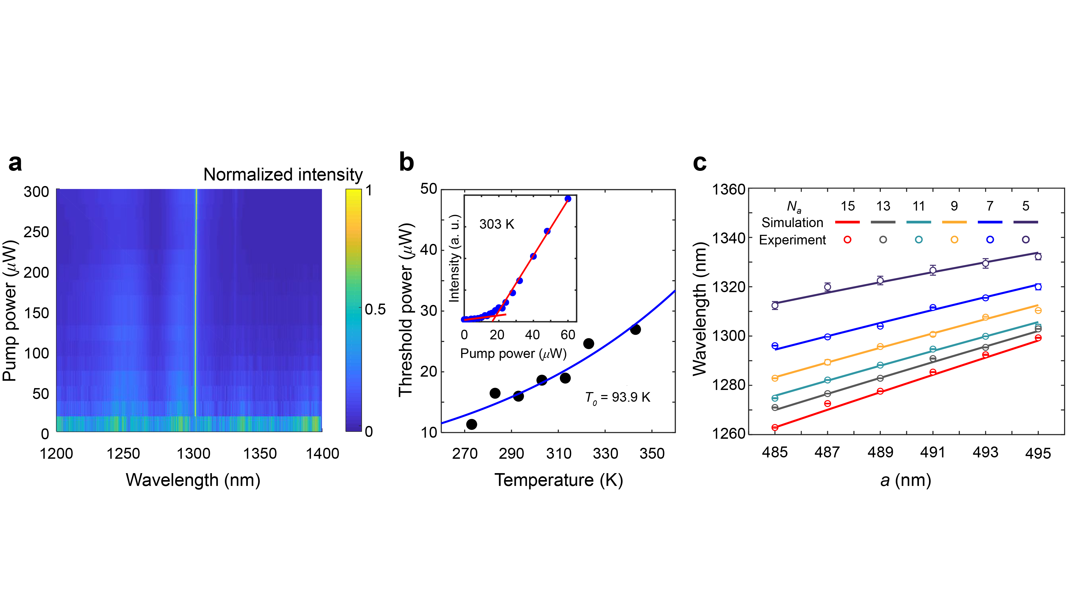

**图2 mini-BICs激光器的单模激射性能表征及波长调谐。**(a, b) Mini-BIC激光器 (*r* = 208 nm, *a* = 499 nm, *Na* = 5) 在室温条件下的变功率辐射谱 (a)；变温测试结果(b)；(c)激射波长随周期数及周期大小的变化。

**04总结与展望**

本研究首次将半导体量子点与连续域束缚态微腔结合，在同一个结构中实现了对电子和光子的双重三维强限制，成功研制出微米尺度的低阈值、波长可精确调控的光泵室温连续波工作单模半导体激光器。采用薄膜转移技术制备的Mini-BICs激光器具有工艺灵活性，可在不同的衬底（如硅或铌酸锂）上制备器件，这将大幅推动多波长的高性能微纳激光器阵列在实际应用领域的发展。而在BIC腔内，同时对光子和载流子实现三维强限制的方法将为实现光与物质强相互作用研究提供了新途径，这不仅为后续进一步实现电泵浦的BIC激光器打下了基础，而且还为未来片上高密度光电集成光源提供了强有力的候选方案。

中山大学博士研究生钟汉城为第一作者，喻颖副教授和余思远教授为共同通讯作者。该工作得到国家重点研发计划项目、国家自然科学基金项目、广东省重点研发项目、广州市重点研发项目、广东省珠江人才计划本土创新科研团队项目以及中山大学光电材料与技术国家重点实验室等的大力支持。

**论文链接：**[**https://www.nature.com/articles/s41377-023-01130-5**](https://www.nature.com/articles/s41377-023-01130-5)